Santiago Apóstol

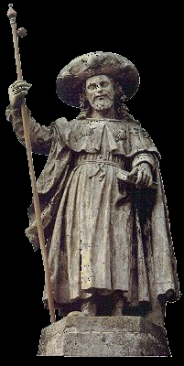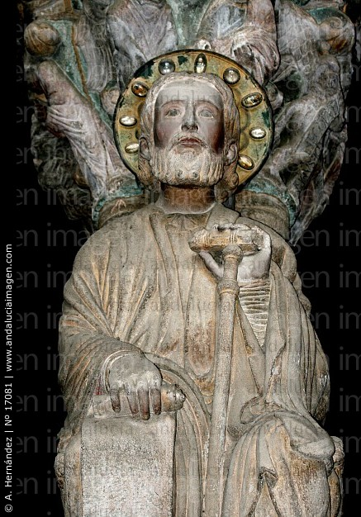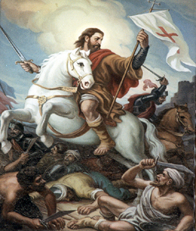

Santiago, Patrono de las Españas, es uno de los doce Apóstoles de Jesús; hijo de Zebedeo. El y su hermano Juan fueron llamados por Jesús mientras estaban arreglando sus redes de pescar en el lago Genesaret.

En una ocasión recibieron de Cristo el nombre "Boanerges", significando hijos del trueno, por su impetuosidad. En los evangelios se relata que Santiago tuvo que ver con el milagro de la hija de Jairo. Fue uno de los tres Apóstoles testigos de la Transfiguración y luego Jesús le invitó, también con Pedro y Santiago, a compartir mas de cerca Su oración en el Monte de los Olivos.

Los Hechos de los Apóstoles relatan que éstos se dispersaron por todo el mundo para llevar la Buena Nueva. Según una antigua tradición, Santiago el Mayor se fue a España. Primero a Galicia, donde estableció una comunidad cristiana, y luego a la cuidad romana de Cesar Augusto, hoy conocida como Zaragoza. La Leyenda Aurea de Jacobus de Voragine nos cuenta que las enseñanzas del Apóstol no fueron aceptadas y solo siete personas se convirtieron al Cristianismo. Estos eran conocidos como los "Siete Convertidos de Zaragoza".

Las cosas cambiaron cuando la Virgen Santísima se apareció al Apóstol en esa ciudad, aparición conocida como la Virgen del Pilar. Desde entonces la intercesión de la Virgen hizo que se abrieran extraordinariamente los corazones a la evangelización de España.

En los Hechos de los Apóstoles descubrimos fue el primer apóstol martirizado. Murió asesinado por el rey Herodes Agripa I, el 25 de marzo de 41 AD (día en que la liturgia actual celebra La Anunciación). Según una leyenda, su acusador se arrepintió antes que mataran a Santiago por lo que también fue decapitado. Santiago es conocido como "el Mayor", distinguiéndolo del otro Apóstol, Santiago el Menor.

La tradición también relata que los discípulos de Santiago recogieron su cuerpo y lo trasladaron a Galicia (extremo norte-oeste de España). Su restos mortales están en la basílica edificada en su honor en Santiago de Compostela. En España, Santiago es el mas conocido y querido de todos los santos.

Fue el Apóstol invocado continuamente en las batallas de reconquista que hubo en la Península desde el año 711 en que Tarik cruzó el estrecho por el monte que lleva su nombre (Gibraltar) hasta el 3 de Enero de 1492 en que se firmó la rendición del Reino de Granada, íltimo reino mahometano de la Península. Es la razón por la que se le representa a caballo en pleno fragor del combate y con una espada derribando infieles,

En América hay numerosas ciudades dedicadas al Apóstol en Chile, República Dominicana, Cuba y otros países. Santiago Apóstol preparó el camino para la Virgen María en el "Nuevo Mundo". El es el Apóstol de la Virgen María, también es conocido como el Apóstol de la Paz.

En 1519, Cortes llegó a Veracruz, y en La Antigua construyó la primera Iglesia dedicada a Santiago Apóstol en el continente Americano. También en 1521, cuando México fue conquistada, Cortes construyó una Iglesia en las ruinas de los Aztecas que al igual fue dedicada a Santiago Apóstol. A esta Iglesia era que Juan Diego se dirigía el 9 de diciembre de 1531, para recibir clases de catecismo y oír la Santa Misa, ya que era la fiesta de la Inmaculada Concepción.

Santiago Apóstol ha preparado el camino para que el mundo reconozca a la Virgen Santísima como "Pilar" de Zaragoza, emblema de la fortaleza y de la fidelidad a la fe que él trajo hasta el fin de la tierra.

